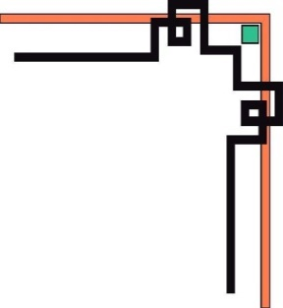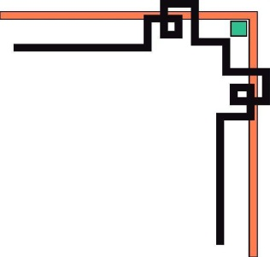

**TRƯỜNG ĐẠI HỌC SÀI GÒN**

**KHOA CÔNG NGHỆ THÔNG TIN**



**MÔN : XÂY DỰNG MÔ HÌNH PHÂN LỚP**

**TÊN ĐỀ TÀI : THIẾT KẾ ỨNG DỤNG QUẢN LÝ CỬA HÀNG BÁN GIÀY**

**GIẢNG VIÊN HƯỚNG DẪN: ThS. Mai Vân Phương Vũ**

**Họ và tên thành viên nhóm 1:**

**Vũ Đức Huy 3119410164**

**La Chí bàng 3119410022**

**Phan Văn Dậu 3119560058**

**Lê Hoàng Anh 3119410008**

**Thành phố Hồ Chí Minh, tháng 11/2022**

**Mục lục**

**Lời mở đầu** 4

**Lời cảm ơn** 4

**Nhận xét của giảng viên** 5

**Chương I: Giới thiệu** 6

**1.1** **Giới thiệu về đề tài** 6

**1.2** **Mục tiêu** 6

**1.3** **Các chức năng chính của đồ án** 7

**Chương II: Phân tích và thiết kế** 8

**2.1** **Phân tích theo hướng chức năng** 8

**2.1.1 Sơ đồ DFD mức 0** 8

**2.1.2 Sơ đồ DFD mức 1** 9

**2.1.2.1 Biểu đồ luồng dữ liệu Quản lý nhân viên** 9

**2.1.2.2 Biểu đồ luồng dữ liệu chức năng Quản lý bán hàng** 9

**2.1.2.3 Biểu đồ luồng dữ liệu chức năng Quản lý sản phẩm** 10

**2.1.2.4 Biểu đồ luồng dữ liệu chức năng Quản lý nhập hàng** 10

**2.1.2.5 Biểu đồ luồng dữ liệu chức năng Quản lý nhà cung cấp** 11

**2.1.2.6 Biểu đồ luồng dữ liệu chức năng Quản lý phiếu nhập** 11

**2.1.2.7 Biểu đồ luồng dữ liệu chức năng Quản lý hóa đơn** 12

**2.1.2.8 Biểu đồ luồng dữ liệu chức năng Quản lý thống kê** 12

**2.2** **Thiết kế cơ sở dữ liệu** 13

**2.2.1** **Lược đồ quan hệ** 13

**2.2.2** **Cơ sở dữ liệu** 13

**2.2.3** **Sơ đồ lớp đối tượng** 14

**2.3 Thiết kế giao diện** 15

**2.3.1 Giao diện đăng nhập** 15

**2.3.2 Giao diện màn hình chính** 16

**2.3.3 Giao diện quản lý bán giày** 16

**2.3.3.1 Giao diện chức năng sửa giày** 17

**2.3.4 Giao diện quản lý hóa đơn** 17

**2.3.4.1 Giao diện thêm hóa đơn** 18

**2.3.4.2 Giao diện xem chi tiết hóa đơn** 18

**2.3.5 Giao diện quản lý nhân viên** 19

**2.3.5.1 Giao diện thêm nhân viên** 19

**2.3.5.2 Giao diện sửa nhân viên** 20

**2.3.6 Giao diện quản lý phiếu nhập** 21

**2.3.6.1 Giao diện thêm phiếu nhập** 21

**2.3.7 Giao diện thống kê** 22

**Chương III: Cài đặt và thử nghiệm** 22

**3.1** **Môi trường** 22

**3.2** **Ngôn ngữ cài đặt** 27

**3.3** **Thử nghiệm** 27

**3.4** **Đánh giá kết quả** 27

**Chương IV: Kết Luận** 28

**4.1** **Kết quả đạt được** 28

**4.2** **Hạn chế** 28

**4.3** **Hướng phát triển** 28

**Danh sách hình ảnh**

hình 1 chức năng chính của đồ án 7

hình 2 sơ đồ DFD mức 0 8

hình 3 biểu đồ luồng dữ liệu Quản lý nhân viên 9

hình 4 biểu đồ luồng dữ liệu chức năng Quản lý bán hàng 9

hình 5 Biểu đồ luồng dữ liệu chức năng Quản lý sản phẩm 10

hình 6 Biểu đồ luồng dữ liệu chức năng Quản lý nhập hàng 10

hình 7 Biểu đồ luồng dữ liệu chức năng Quản lý nhà cung cấp 11

hình 8 Biểu đồ luồng dữ liệu chức năng Quản lý phiếu nhập 11

hình 9 biểu đồ luồng dữ liệu chức năng Quản lý hóa đơn 12

hình 10 Biểu đồ luồng dữ liệu chức năng Quản lý thống kê 12

hình 11 Lược đồ quan hệ 13

hình 12 Cơ sở dữ liệu 13

hình 13 Sơ đồ lớp đối tượng 14

hình 14 Giao diện đăng nhập 15

hình 15 Giao diện màn hình chính 16

hình 16 Giao diện quản lý bán giày 16

hình 17 Giao diện chức năng sửa giày 17

hình 18 Giao diện quản lý hóa đơn 17

hình 19 Giao diện thêm hóa đơn 18

hình 20 Giao diện xem chi tiết hóa đơn 18

hình 21 Giao diện quản lý nhân viên 19

hình 22 Giao diện thêm nhân viên 19

hình 23 Giao diện sửa nhân viên 20

hình 24 Giao diện quản lý phiếu nhập 21

hình 25 Giao diện thêm phiếu nhập 21

hình 26 Giao diện thống kê 22

hình 27 hướng dẫn tải Java SE 11 23

hình 28 hướng dẫn tải jdk-11.0.8 23

hình 29 hướng dẫn hình ảnh jdk 11.0.8 24

hình 30 hướng dẫn bước 1 cài đặt java 24

hình 31 hướng dẫn bước 2 cài đặt java 25

hình 32 hướng dẫn bước 3 cài đặt java 25

hình 33 hướng dẫn bước 4 cài đặt java 25

hình 34 bước 1 cài đặt môi trường java 26

hình 35 bước 2 cài đặt môi trường java 26

hình 36 bước 3 cài đặt môi trường java 27

# **Lời mở đầu**

Các hoạt động quản lý trong một cửa hàng bán giày nói riêng hay công ty nói chung là một chuỗi công việc rất vất vả và tốn nhiều thời gian, công sức. Nếu không có sự cần mẫn, chăm chỉ và sáng suốt thì những sai sót là không tránh khỏi. Phần mềm quản lý bán giày sẽ giúp cho quá trình mua bán diễn ra mau lẹ, hợp lý và tránh được những sai sót không đáng có nêu trên.

# **Lời cảm ơn**

Chúng em xin chân thành gởi lời cảm ơn đến tập thể quý Thầy Cô trong khoa Công nghệ thông tin Trường Đại Học Sài Gòn đã giúp cho chúng em có những kiến thức cơ bản làm nền tảng để thực hiện đề tài này.

Đặc biệt, chúng em xin gởi lời cảm ơn và lòng biết ơn sâu sắc nhất tới thầy Mai Vân Phương Vũ , giảng viên môn Mô hình phân lớp . Thầy đã trực tiếp hướng dẫn tận tình, sửa chữa và đóng góp nhiều ý kiến quý báu giúp nhóm chúng em hoàn thành tốt báo cáo môn học của mình.

Trong thời gian một học kì thực hiện đề tài, nhóm chúng em đã vận dụng những kiến thức nền tảng đã được tích lũy đồng thời kết hợp với việc học hỏi và nghiên cứu những kiến thức mới. Từ đó nhóm đã vận dụng tối đa những gì đã thu thập được để hoàn tất một báo cáo đồ án tốt nhất.

Tuy nhiên, trong quá trình thực hiện, nhóm chúng em không tránh khỏi những thiếu sót. Chính vì vậy, nhóm chúng em rất mong muốn nhận được những sự góp ý từ phía Thầy, nhằm hoàn thiện những kiến thức để nhóm chúng em có thể học tập thêm và đó cũng là hành trang tốt nhất để chúng em thực hiện tiếp các đề tài khác trong tương lai.

Nhóm chúng em xin chân thành cảm ơn Thầy!

***Nhóm sinh viên thực hiện: 1***

# **Nhận xét của giảng viên**

----------------------------------------------------------------------------------------------------------------------------------------------------------------------------------------------------------------------------------------------------------------------------------------------------------------------------------------------------------------------------------------------------------------------------------------

----------------------------------------------------------------------------------------------------------------------------------------------------------------------------------------------------------------------------------------------------------------------------------------------------------------------------------------------------------------------------------------------------------------------------------------

----------------------------------------------------------------------------------------------------------------------------------------------------------------------------------------------------------------------------------------------------------------------------------------------------------------------------------------------------------------------------------------------------------------------------------------

----------------------------------------------------------------------------------------------------------------------------------------------------------------------------------------------------------------------------------------------------------------------------------------------------------------------------------------------------------------------------------------------------------------------------------------

----------------------------------------------------------------------------------------------------------------------------------------------------------------------------------------------------------------------------------------------------------------------------------------------------------------------------------------------------------------------------------------------------------------------------------------

***Hồ Chí Minh , ngày……..tháng…..năm 2022***

***Giáo viên hướng dẫn***

***Mai Vân Phương Vũ***

# **Chương I: Giới thiệu**

## **Giới thiệu về đề tài**

Một cửa hàng mua bán giày cần xây dựng một hệ thống quản lý. Hoạt động của cửa hàng gồm:

* Nhập hàng:

Khi có nhu cầu nhập thiết bị, nhân viên cửa hàng tiến hành lập phiếu yêu cầu gồm các thông tin về sản phẩm và gửi đến nhà cung cấp. Nhà cung cấp sẽ gửi đơn chào hàng về chi tiết các sản phẩm. Nhân viên cửa hàng sẽ dựa vào đỏ và lập đơn đặt hàng cho nhà cung cấp. Sau đó nhà cung cấp sẽ chuyển sản phẩm cho cửa hàng theo hợp đồng mua, bán hàng hóa và biên lại các sản phẩm. Trước khi nhập hàng vào kho, nhân viên cửa hàng sẽ kiểm tra số lượng, chất lượng của các sản phẩm đó, đồng thời ghi các thông tin cần thiết vào phiếu nhập để lưu lại như mã phiếu, tên sản phẩm, số lượng, đơn giá, thành tiền...

* Bán hàng:

Sản phẩm sẽ được bán lẻ cho khách hàng (do cửa hàng có quy mô nhỏ chỉ dành cho bán lẽ). Mỗi sản phẩm sẽ có các thông tin như tên sản phẩm, đơn giá, số lượng thành tiền, ...

Khi khách hàng tới mua hàng, các thông tin sẽ được lưu vào phiếu bán hàng mã phiếu, mã sản phẩm, khách hàng, số lượng, giá bán,..). Mỗi khách hàng có các thông tin như: mã khách hàng, tên khách hàng, địa chỉ, điện thoại. Khi khách hàng đã thanh toán tiền cho sản phẩm thì nhân viên cửa hàng sẽ lập biên lai thu tiền cho khách hàng và lưu lại.

* Báo cáo:

Hàng tháng các nhân viên cửa hàng sẽ tổng hợp các thông tin về doanh thu, số lượng tổn, số lượng bản và các thông tin khác để lập báo cáo.

## **Mục tiêu**

Mục tiêu của đề tài dựa trên những kiến thức đã học trong môn Công nghệ phần mềm, Ngôn ngữ lập trình Java, Lập trình hướng đối tượng và phương pháp thiết kế giao diện để hỗ trợ cho việc thiết kế ứng dụng quản lý bán giày, các đối tượng hỗ trợ trong ứng dụng như: **nhân viên và quản lý.**

* **Đối với nhân viên**

Cho phép nhân viên thực hiện quản lý giày và quản lý hóa đơn, điều đó thuận tiện cho việc nhân viên lập một hóa đơn bán hàng cho khách. Yêu cầu chung về quản lý giày, nhân viên có thể xem thông tin chi tiết size, màu sắc, số lượng tồn kho để có thể tư vấn bán hàng cho khách, còn về chức năng quản lý hóa đơn, cơ bản có thể tạo lập được một hóa đơn với thông tin sản phẩm, tổng tiền, ngày bán.

* **Đối với quản lý**

Cho phép quản lý thực hiện được các chức năng của nhân viên kèm thêm một số tính năng như quản lý phiếu nhập hàng, quản lý nhân viên và thống kê báo cáo.

Đối với tính năng quản lý phiếu nhập hàng, yêu cầu cơ bản phải có thể tạo phiếu nhập hàng, thay đổi thông tin phiếu nhập.

Đối với tính năng quản lý nhân viên, yêu cầu cơ bản phải có thể thêm một nhân viên mới, thay đổi thông tin nhân viên và kích hoạt khóa nhân viên nếu nhân viên không còn làm việc

Đối với tính năng thống kê báo cáo, yêu cầu cơ bản có thể xem được các báo cáo về doanh thu, về số lượng hàng tồn, về thông tin làm việc của các nhân viên.

## **Các chức năng chính của đồ án**

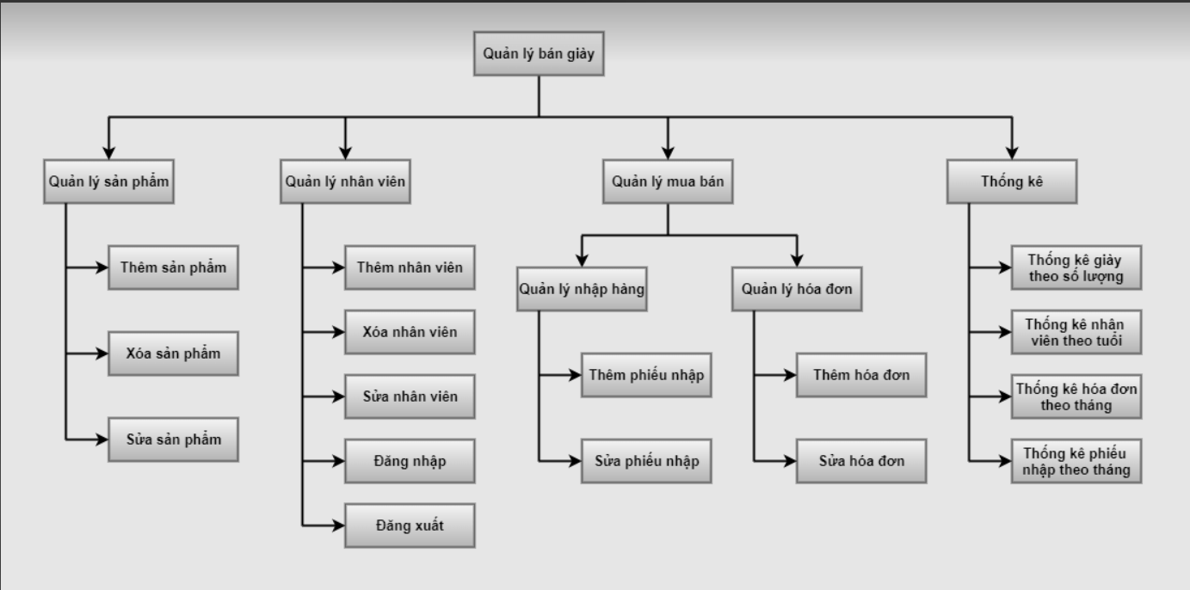

hình 1 chức năng chính của đồ án

# **Chương II: Phân tích và thiết kế**

## **Phân tích theo hướng chức năng**

### **2.1.1 Sơ đồ DFD mức 0**

hình 2 sơ đồ DFD mức 0

### **2.1.2 Sơ đồ DFD mức 1**

### **2.1.2.1 Biểu đồ luồng dữ liệu Quản lý nhân viên**

hình 3 biểu đồ luồng dữ liệu Quản lý nhân viên

### **2.1.2.2 Biểu đồ luồng dữ liệu chức năng Quản lý bán hàng**

hình 4 biểu đồ luồng dữ liệu chức năng Quản lý bán hàng

### **2.1.2.3 Biểu đồ luồng dữ liệu chức năng Quản lý sản phẩm**

hình 5 Biểu đồ luồng dữ liệu chức năng Quản lý sản phẩm

### **2.1.2.4 Biểu đồ luồng dữ liệu chức năng Quản lý nhập hàng**

hình 6 Biểu đồ luồng dữ liệu chức năng Quản lý nhập hàng

### **2.1.2.5 Biểu đồ luồng dữ liệu chức năng Quản lý nhà cung cấp**

hình 7 Biểu đồ luồng dữ liệu chức năng Quản lý nhà cung cấp

### **2.1.2.6 Biểu đồ luồng dữ liệu chức năng Quản lý phiếu nhập**

hình 8 Biểu đồ luồng dữ liệu chức năng Quản lý phiếu nhập

### **2.1.2.7 Biểu đồ luồng dữ liệu chức năng Quản lý hóa đơn**

hình 9 biểu đồ luồng dữ liệu chức năng Quản lý hóa đơn

### **2.1.2.8 Biểu đồ luồng dữ liệu chức năng Quản lý thống kê**

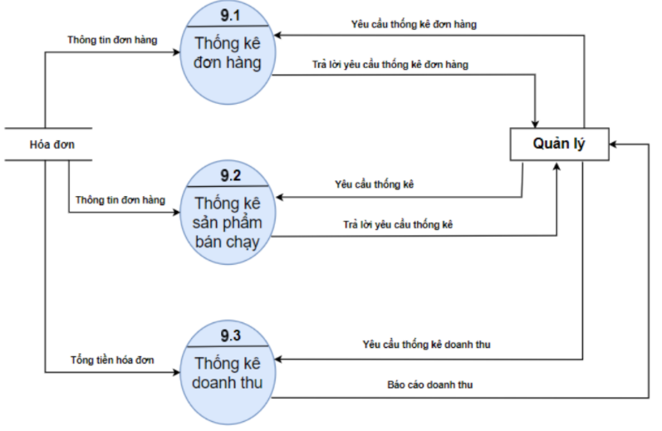

hình 10 Biểu đồ luồng dữ liệu chức năng Quản lý thống kê

## **Thiết kế cơ sở dữ liệu**

### **Lược đồ quan hệ**

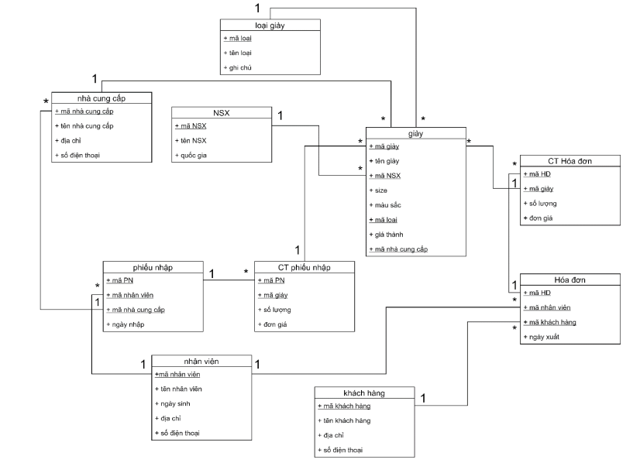

hình 11 Lược đồ quan hệ

### **Cơ sở dữ liệu**

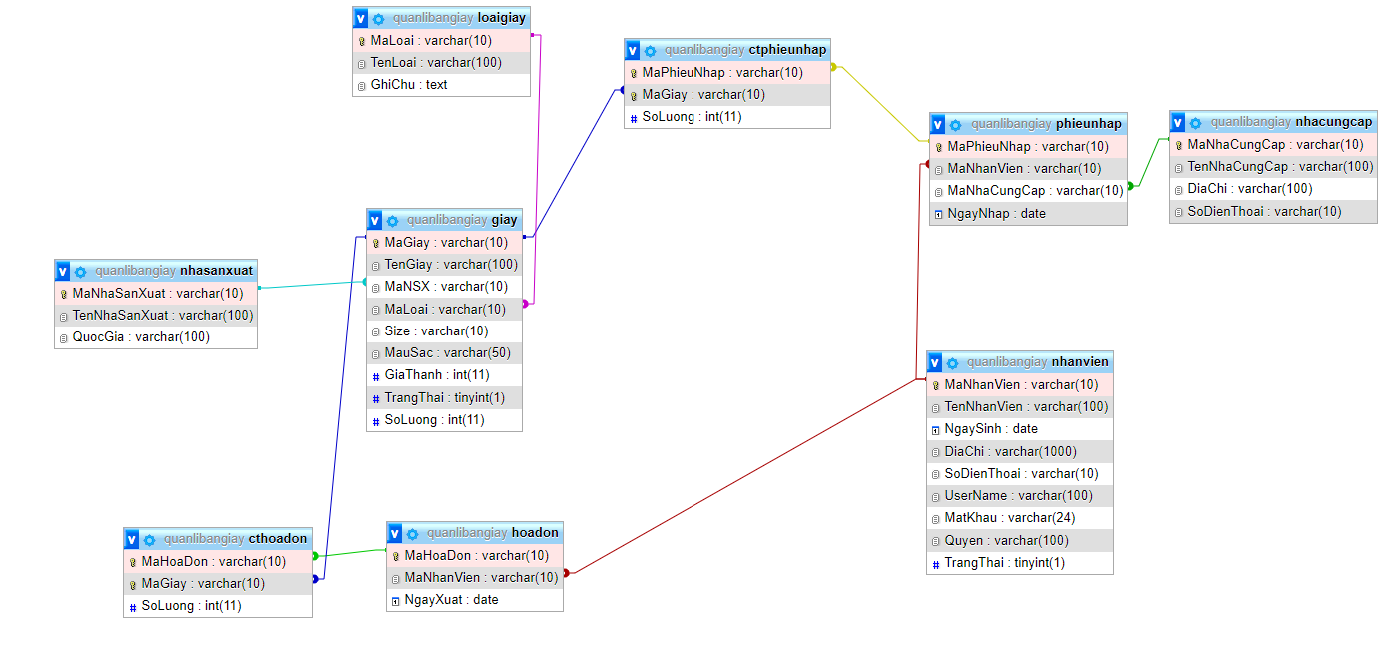

hình 12 Cơ sở dữ liệu

### **Sơ đồ lớp đối tượng**

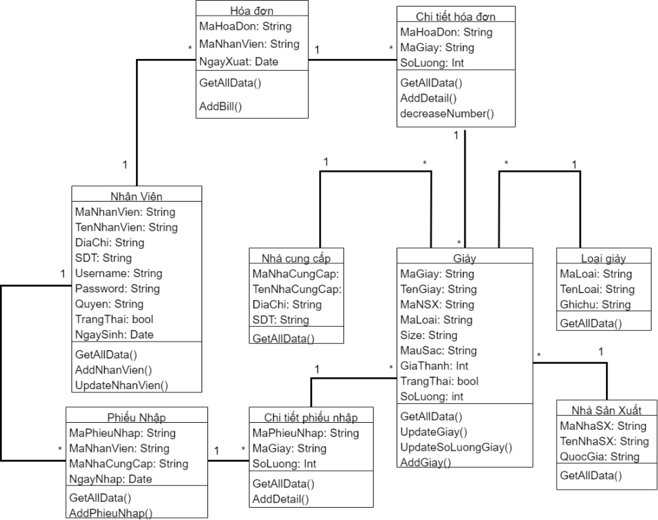

hình 13 Sơ đồ lớp đối tượng

## **2.3 Thiết kế giao diện**

### **2.3.1 Giao diện đăng nhập**

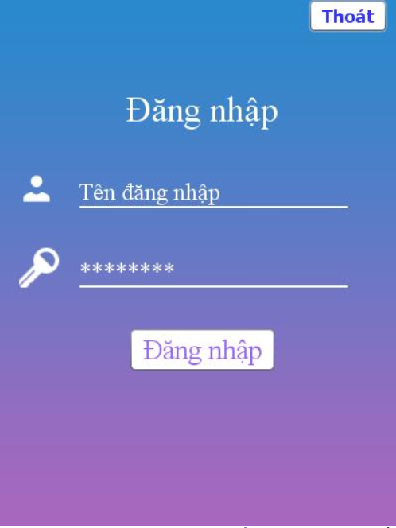

hình 14 Giao diện đăng nhập

### **2.3.2 Giao diện màn hình chính**

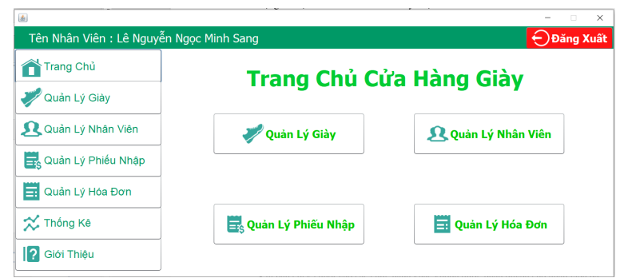

hình 15 Giao diện màn hình chính

### **2.3.3 Giao diện quản lý bán giày**

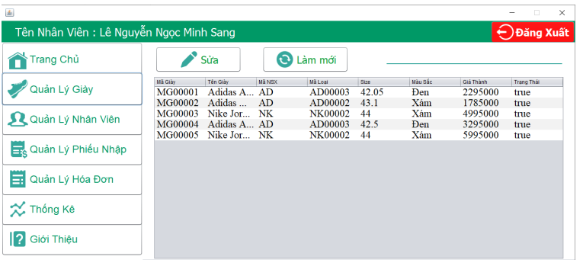

hình 16 Giao diện quản lý bán giày

### **2.3.3.1 Giao diện chức năng sửa giày**

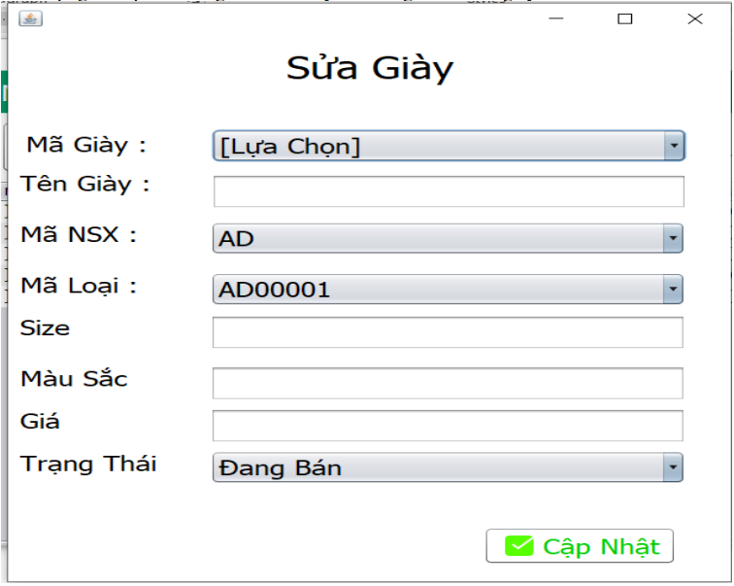

hình 17 Giao diện chức năng sửa giày

### **2.3.4 Giao diện quản lý hóa đơn**

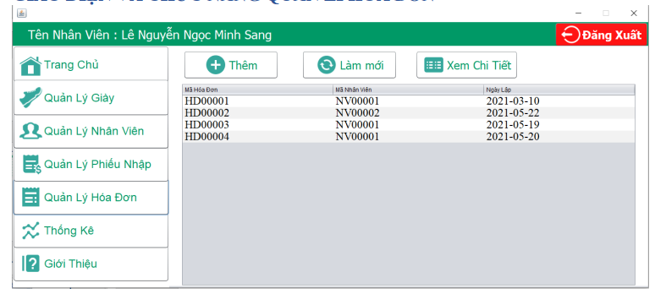

hình 18 Giao diện quản lý hóa đơn

### **2.3.4.1 Giao diện thêm hóa đơn**

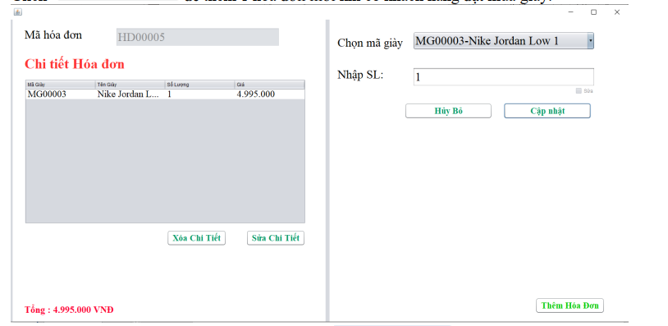

hình 19 Giao diện thêm hóa đơn

### **2.3.4.2 Giao diện xem chi tiết hóa đơn**

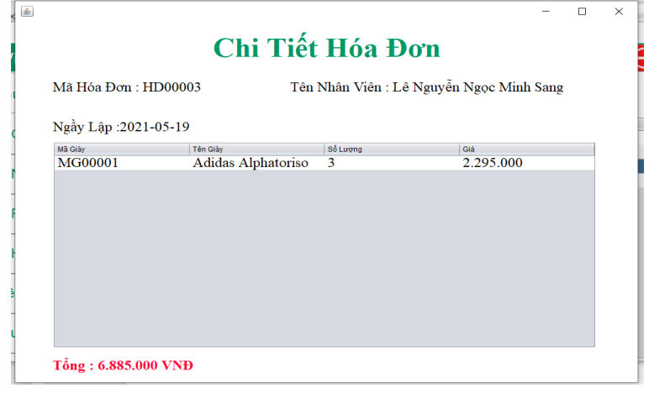

hình 20 Giao diện xem chi tiết hóa đơn

### **2.3.5 Giao diện quản lý nhân viên**

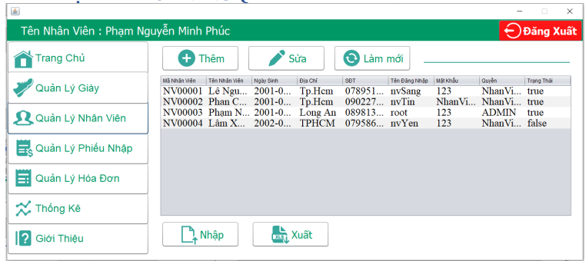

hình 21 Giao diện quản lý nhân viên

### **2.3.5.1 Giao diện thêm nhân viên**

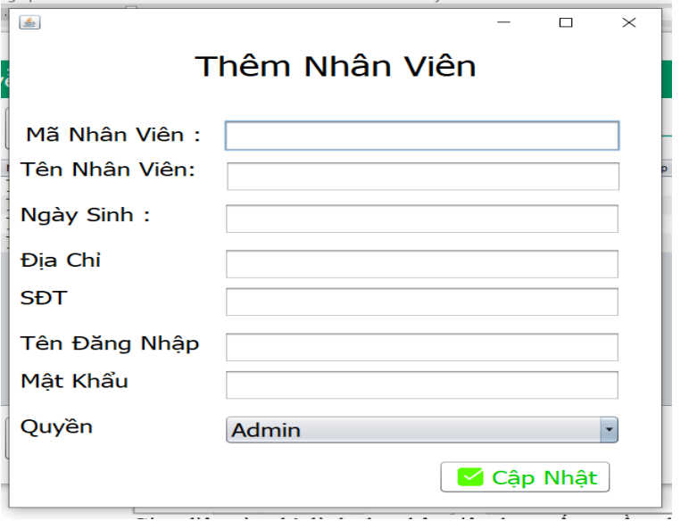

hình 22 Giao diện thêm nhân viên

### **2.3.5.2 Giao diện sửa nhân viên**

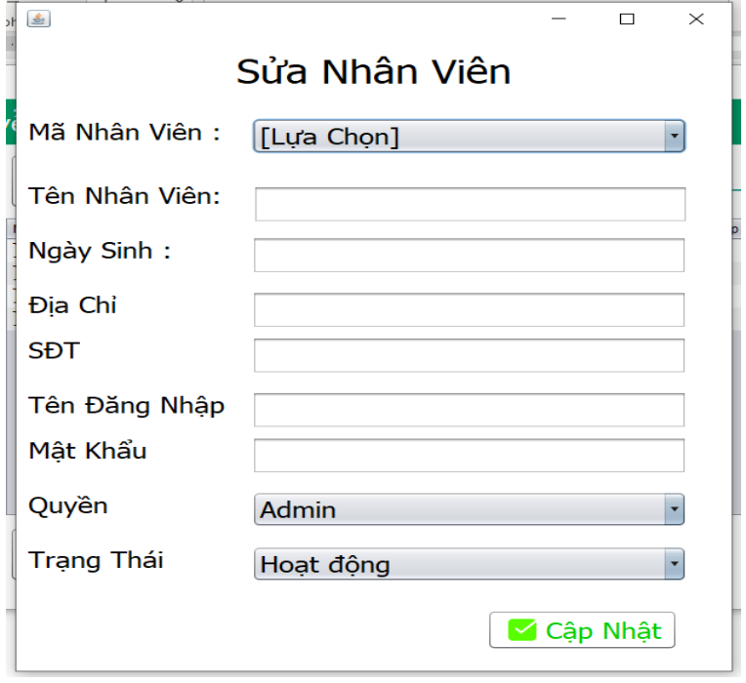

hình 23 Giao diện sửa nhân viên

### **2.3.6 Giao diện quản lý phiếu nhập**

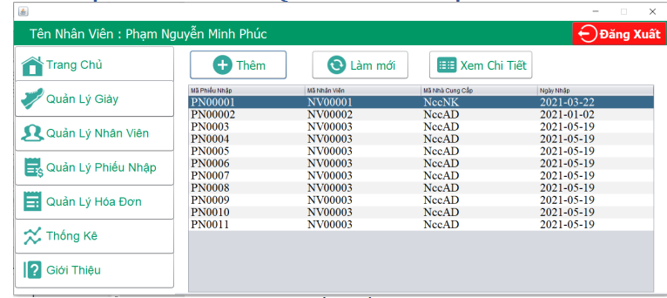

hình 24 Giao diện quản lý phiếu nhập

### **2.3.6.1 Giao diện thêm phiếu nhập**

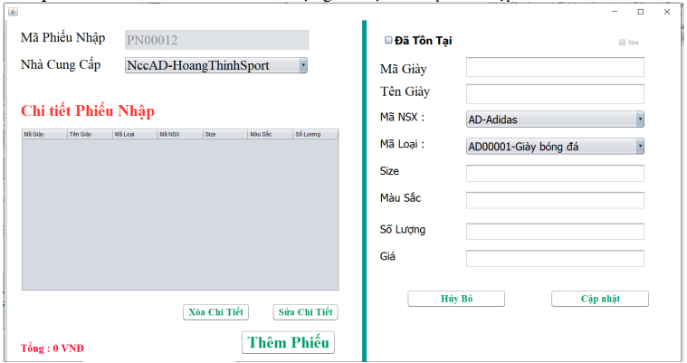

hình 25 Giao diện thêm phiếu nhập

### **2.3.7 Giao diện thống kê**

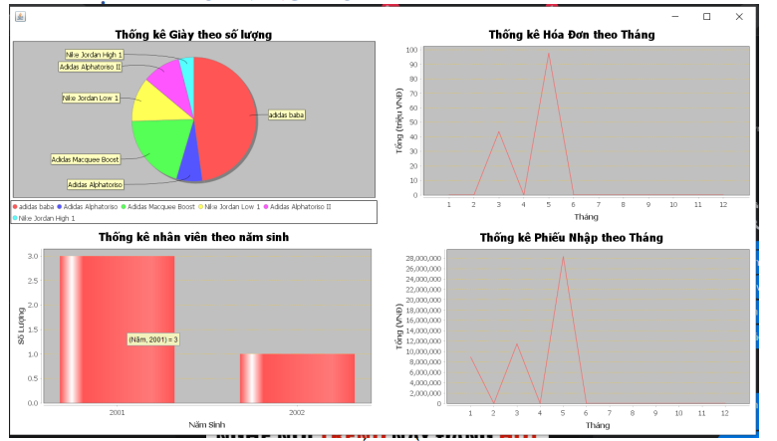

hình 26 Giao diện thống kê

# **Chương III: Cài đặt và thử nghiệm**

# **Môi trường**

Cài đặt và cấu hình java :

* Để download java chúng ta truy cập vào đường link dưới đây:

<https://www.oracle.com/java/technologies/javase-downloads.html>

* Có rất nhiều phiên bản java, chúng ta sử dụng java 11, đây là phiên bản được oracle hỗ trợ lâu dài và tương thích hầu hết với các công cụ liên quan trong thời điểm hiện tại.

hình 27 hướng dẫn tải Java SE 11

* Bạn nên kiểm tra hệ điều hành là 32bit hay 64 bit để download jdk phù hợp

hình 28 hướng dẫn tải jdk-11.0.8

* Kết quả download:

hình 29 hướng dẫn hình ảnh jdk 11.0.8

* Cài đặt java:

hình 30 hướng dẫn bước 1 cài đặt java

* Nhập vào thư mục mà jdk đc cài đặt ra ở đây tôi chọn:

C:\DevPrograms\Java\jdk-11.0.8\

hình 31 hướng dẫn bước 2 cài đặt java

hình 32 hướng dẫn bước 3 cài đặt java

hình 33 hướng dẫn bước 4 cài đặt java

* Cấu hình biến môi trường cho java:

hình 34 bước 1 cài đặt môi trường java

hình 35 bước 2 cài đặt môi trường java

hình 36 bước 3 cài đặt môi trường java

## **Ngôn ngữ cài đặt**

Ngôn ngữ được xây dựng phần mềm là ngôn ngữ java.

## **Thử nghiệm**

Hướng dẫn cài đặt:

* Để chạy chương trình, ta chạy file src\GUI\Login\Login.java

* Chúng ta cần import tất cả các file thư viện hỗ trợ từ src\lib vào project trước khi chạy chương trình, bao gồm:

+ Commons-math3-3.6.1.jar

+ Jcommon-1.023.jar

+ Jfreechart-1.0.19.jar

+ Mysql-connector-java-8.0.23.jar

+ Poi-5.0.0.jar

+ Poi-ooxml-5.0.0.jar

* Tạo Database `quanlibangiay` trong phpmysql và import file sql `quanlibangiay.sql`

## **Đánh giá kết quả**

Nhìn chung, hệ thống đáp ứng được các yêu cầu của khách hàng đặt ra. Phần mềm tương thích tốt với nền tảng là hệ điều hành windows. Các chức năng thêm, sửa, xóa trên từng nhóm mục đều thực hiện tốt, đem lại sự hiệu quả trong việc quản lý cửa hàng. Thúc đẩy việc quản lý và giám sát tốt hơn. Mang đến cho người dùng sự tin tưởng, hỗ trợ ra quyết định kinh doanh của các mặt hàng trong tương lai.

# **Chương IV: Kết Luận**

## **Kết quả đạt được**

Ứng dụng của nhóm gần như đã có hầu hết các chức năng cơ bản như thêm sửa xóa sản

phẩm, nhân viên hay về phần thống kê doanh thu của một ứng dụng quản lý bán hàng chuyên

nghiệp. Ngoài ra ứng dụng của nhóm còn sử dụng các màu sắc bắt mắt nhăm làm nổi bật các

chức năng có trong ứng dụng, dễ dàng tìm hiểu mà sử dụng.

## **Hạn chế**

Ngoài những ưu điểm mà ứng dụng của nhóm đã đạt được bên cạnh đó ứng dụng của nhóm

còn có những hạn chê về giao diện đơn sơ có phân đơn giản so với các ứng dụng thực tê

ngoài thị trường và thiêu một vài chức năng chăng hạn như vê chức năng “Báo cáo” khi có

lỗi phát sinh cho nhà cung cấp khi khách hàng sử dụng.

## **Hướng phát triển**

Dự kiến phát triển và bổ sung thêm một số chức năng mới để đáp ứng nhu cầu thực tế

của người sử dụng. Xây dựng và hoàn thiện ứng dụng một cách hoàn chỉnh, đặc sắc

để đưa ứng dụng ra thực tế và trở thành một trong những top ứng dụng bán giày được

khách hàng yêu thích và sử dụng nhất thị trường hiện nay